**3.多层次存储器**

**3.1存储器分类与性能指标**

分类与性能指标

分类：按存储介质分类（磁表面，半导体存储器）/按存取方式分类（随机存取，顺序存取）/按读写功能分（ROM，RAM）/按信息的可保存性（永久性，非永久性）/

按在计算机中的作用分类

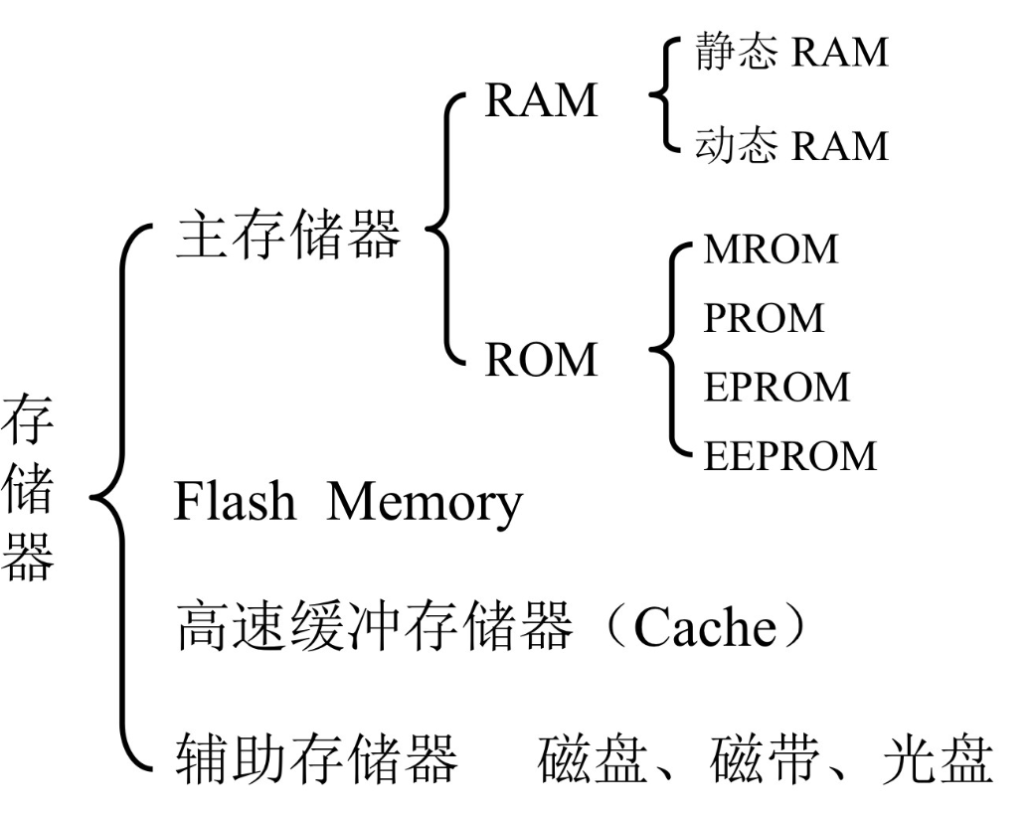

性能指标

存储容量：指一个存储器中可以容纳的存储单元总数。

主存存放二进制代码的总位数

存储速度：存取时间 存储器的访问时间（读出时间/写入时间）

连续两次独立的存储器操作（读或写）所需的最小间隔时间

单位 位/秒

存储周期：指连续启动两次读操作所需间隔的最小时间。存储周期略大于存取时间，时间单位ns

存储器带宽：单位时间内存储器所存取的信息量，通常以位/秒或字节/秒做度量单位

**3.2~3 SRAM与DRAM**

存储器与CPU的连接（地址线、数据线和控制线）

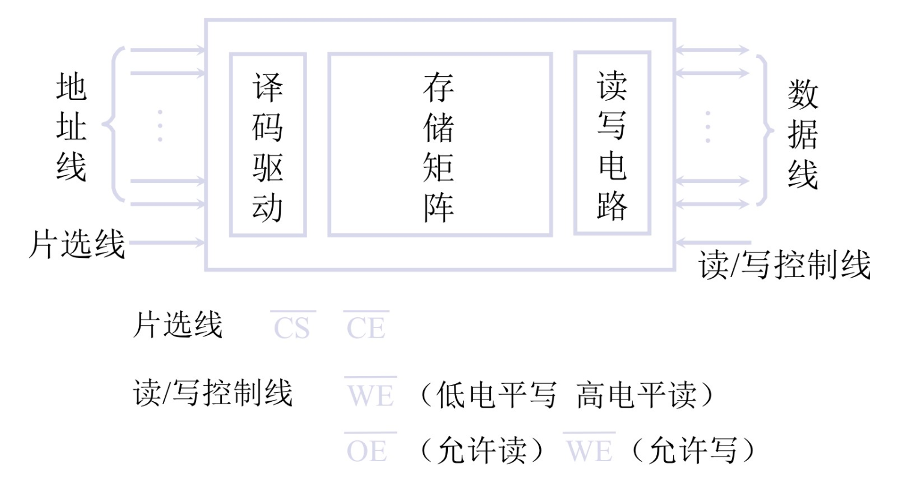

芯片容量： 1k*8. 地址线决定前者（单向）/数据线决定后者（双向）

存储器的容量扩展和设计（字长位扩展和字存储容量扩展的地址线、数据线的设置与连 接）

字长位数扩展：地址线和控制线公用而数据线单独分开连接

字存储容量扩展：地址线和数据总线公用，控制总线中r/w公用，**使能端en不可公用**。

**3.5并行存储器**

双端口存储器（空间并行）

概念：双端口存储器由于同一个存储器具有两组相互独立的读写控制电路而得名。由于并行独立操作，因而是一种高速工作的存储器。

无冲突读写控制：两个端口可以同时进行存储操作

有冲突读写控制：两个端口存取存储器的同一存储单元，通过设置busy来解决

多模块存储（时间并行）

存储器的模块组织：（安排方式：顺序方式，交叉方式-二者的共性，高位选模块/低位选地址）

顺序方式的优/缺：优：可以很容易的扩充存储器容量 缺：不易扩充带宽

交叉方式的优/缺：优：可以并行的读取操作，提高其效率 缺：不易扩充其容量

**3.6 Cache存储器**

Cache的功能与基本原理

功能：解决CPU和主存之间的速度不匹配问题

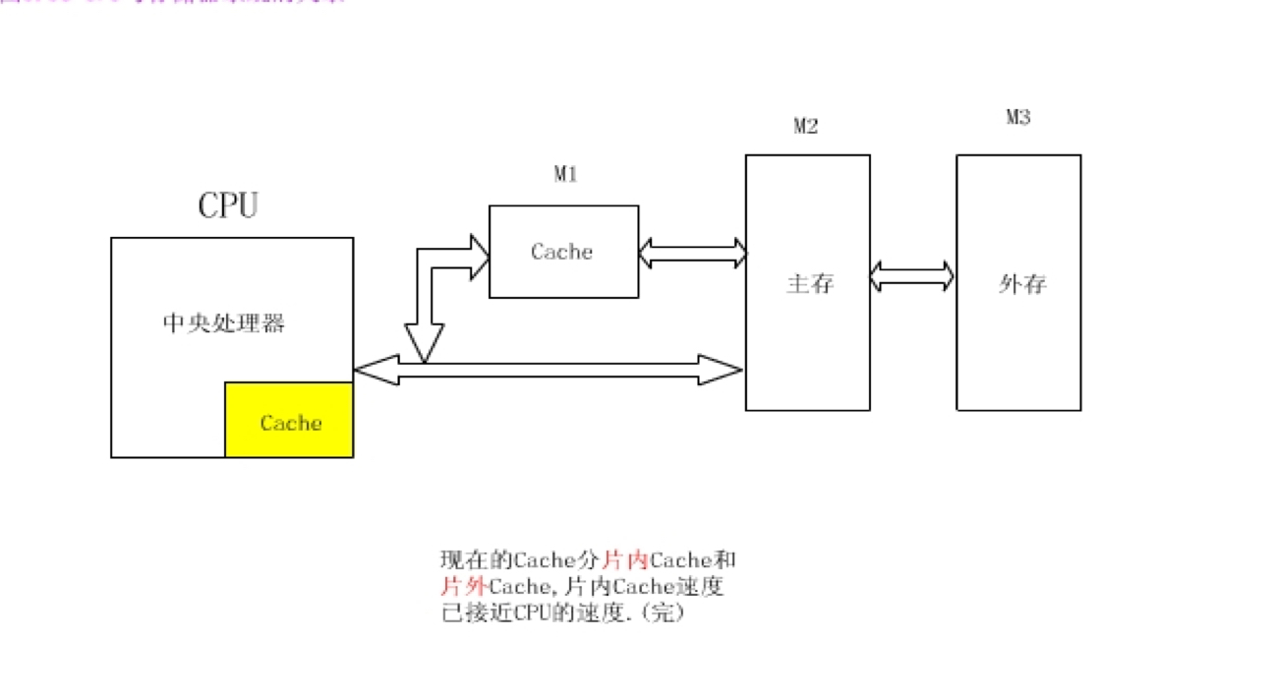

主存与cache的地址映射

主存/缓存按块存取。 块号：块内地址

命中率、访存时间、效率

命中率（局部性原理）：CPU欲访问的信息在Cache中的比率

命中率与Cache的容量和块长有关（块长一般4～8个字）

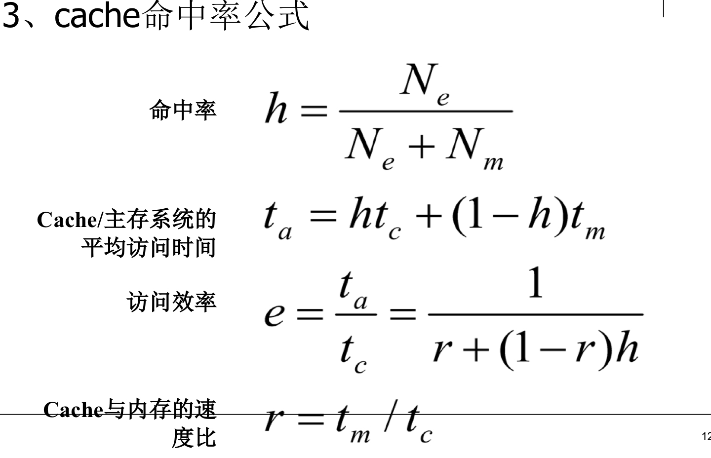

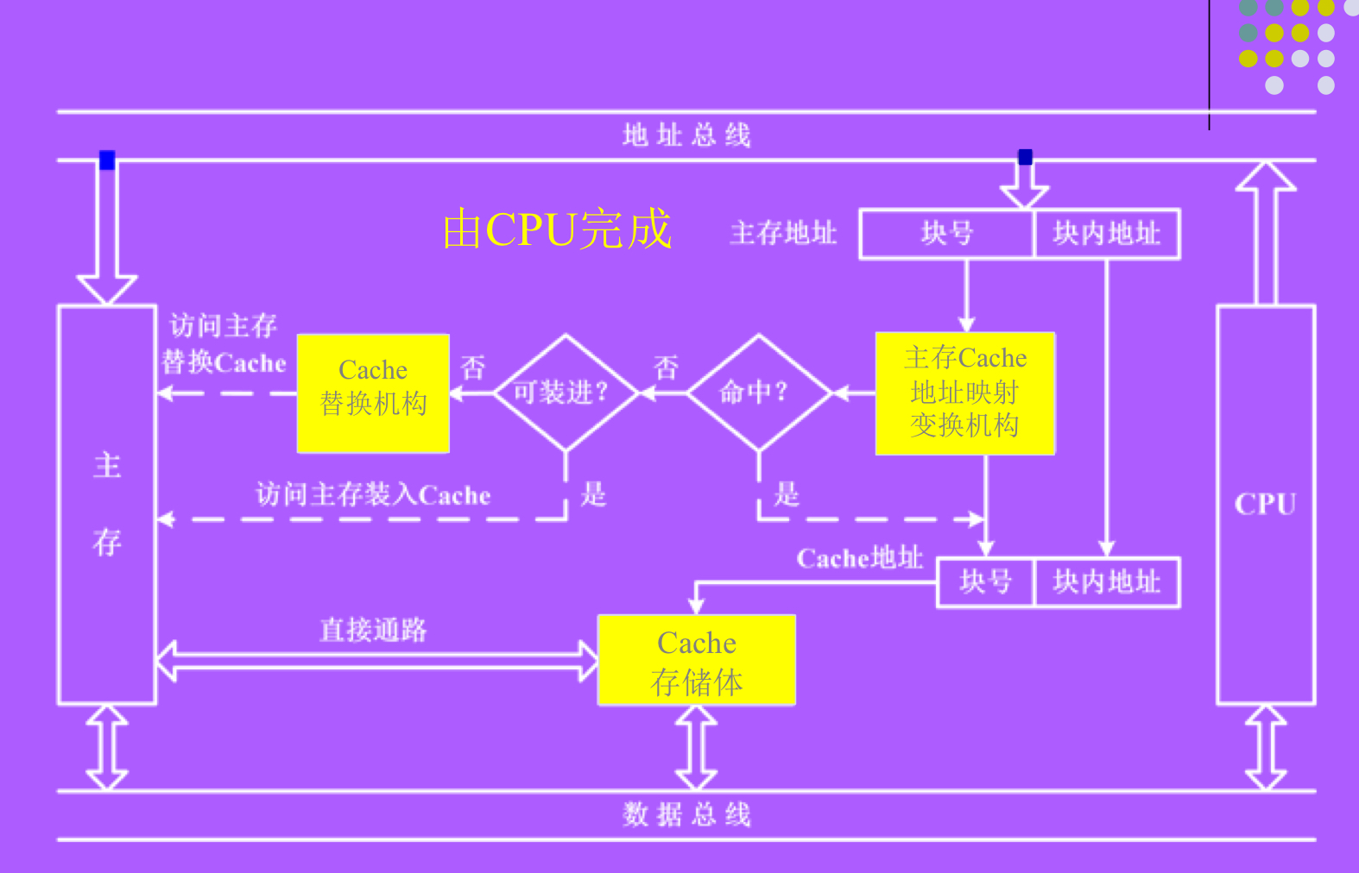

**主存与cache的地址映射**

全相联的映射（1对1）

（1）、将地址分为块号和字两部分，在内存写入cache时，同时写入cache块号标记

（2）、cpu给出访问地址后，也分为两部分，然后对块号进行比对，如果存于cache则称为命中，否则称为不命中，并采用替换策略

特点：优：冲突概率小 缺：比较器（对比cache中的块号硬件）难以实现。 适合小容量的存储器。

直接相连的映射（1对多）

（1）利用行号选择相应行

（2）将cpu访问地址与行标记进行比较（一个行中有多个块内数据）

特点：优：线路少 缺：冲突概率高（抖动）。适合大容量的存储器。

组相联映射方式

（1）组间采用直接映射的方式

（2）组内采用全相联的方式

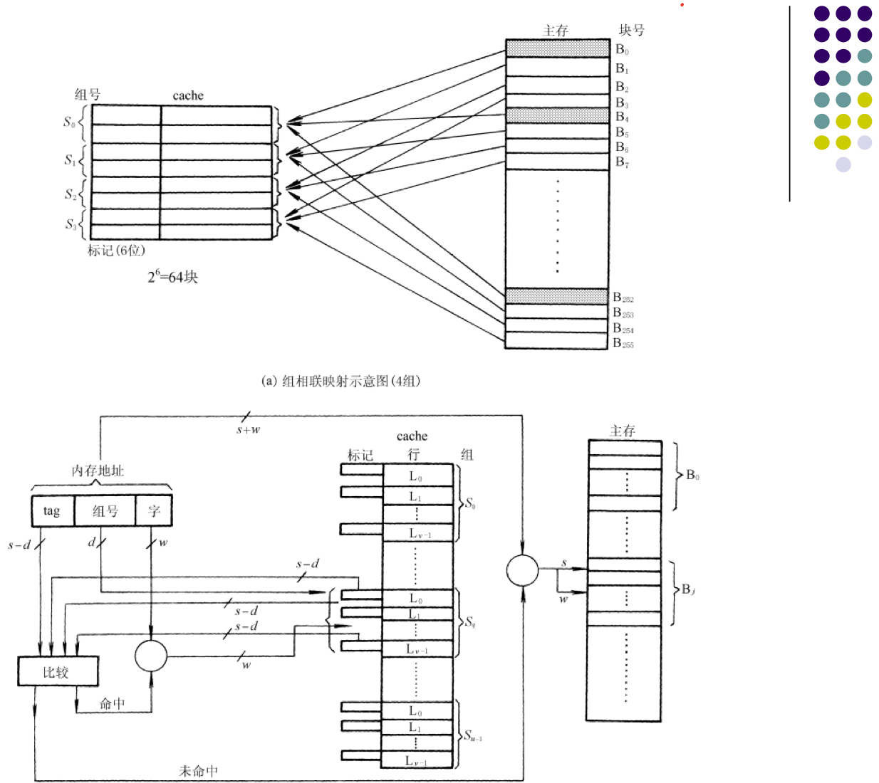

替换与写操作策略

替换策略：LFU（最不经常使用）：被访问的行计数器加一，换值小的行。不能反映近期cache的访问情况

LRU（近期最少使用）：被访问的行计数器置0，其他的计数器加1，换值大的行，符合cache的工作原理

随机替换（硬件上容易实现）：cache容量增大这种方式的劣势会减小

写操作策略

写回法：换出时，对修改位进行判断

全写法：写命中时，Cache与内存一起写

写一次法：与写回法一直，但是第一次Cache命中时采用全写法

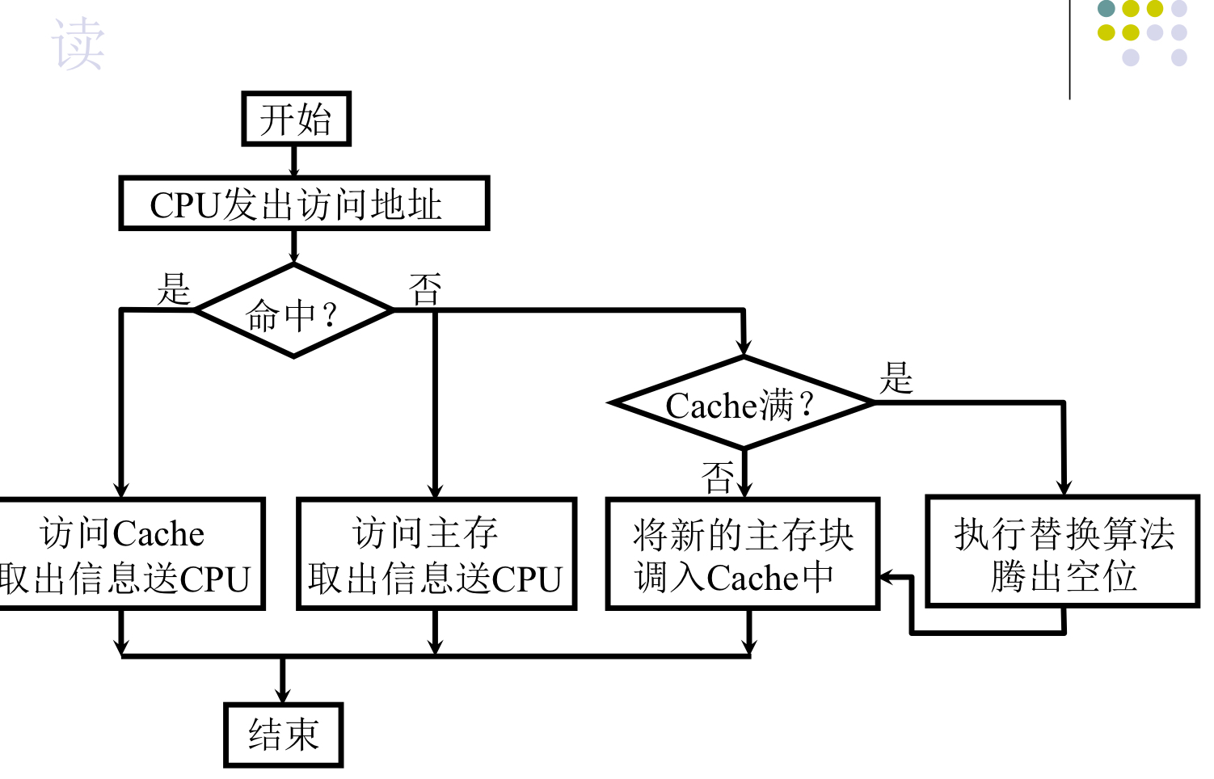

**虚拟存储器**

基本概念（页式、段式和段页式，替换算法）

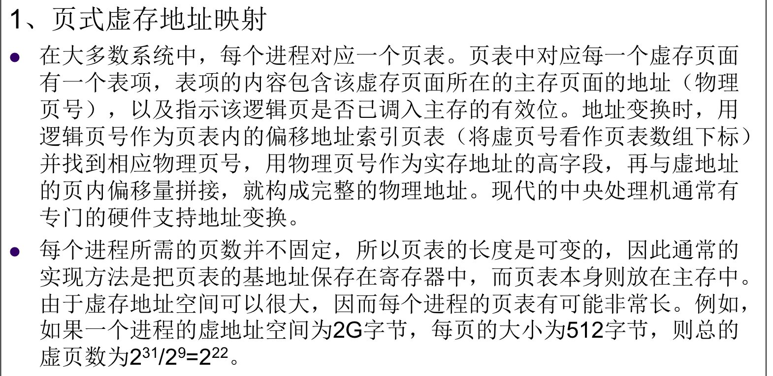

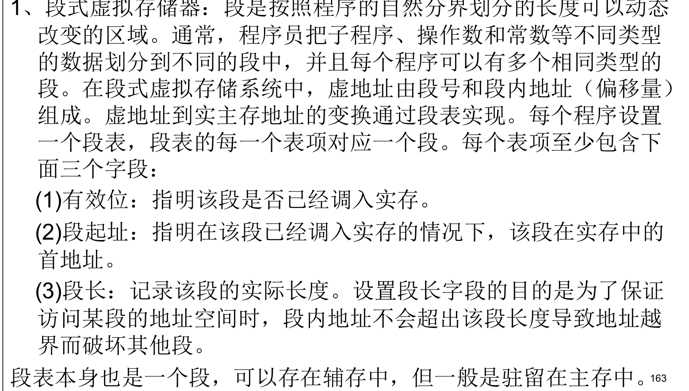

替换算法

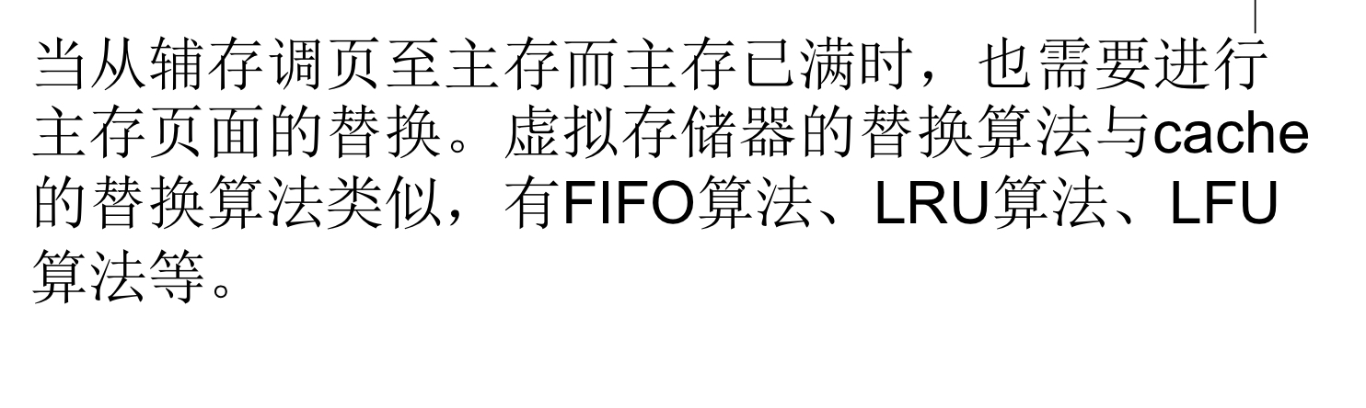

操作系统中该类算法提及的比较详尽，此处对这些页面置换算法进行一些简要的介绍。有深究打算的可以看操作系统书的第五章（cache替换算法里也采用了这其中的两种）

OPT置换算法（最佳置换算法）：选择以后长时间内不再使用的页面作为淘汰页面置换出去。仅用于衡量其他算法的效率——理想化算法

FIFO置换算法（先进先出算法）：总是淘汰最先进入内存的页面，实现较为简单（设置替换指针）

LRU置换算法（最近最久未使用算法）：选择近一段时间内最久未被予以使用的页面进行淘汰（需要寄存器，系统开销较大）

LFU置换算法（最少使用算法）：与LRU类似，需要设置寄存器，但系统开销相对较小。不能真正反映页面的使用晴空，因为访问1次和10000次是等效的。